Техническое задание

**Общие слова**

**Спортивный** **инвентарь** — устройство, приспособление узкоспециального назначения, используемое при занятии различными видами **спорта**.

**Игры с мячом** — [спортивные](https://ru.wikipedia.org/wiki/%D0%92%D0%B8%D0%B4%D1%8B_%D1%81%D0%BF%D0%BE%D1%80%D1%82%D0%B0#%D0%98%D0%B3%D1%80%D0%BE%D0%B2%D1%8B%D0%B5_%D0%B2%D0%B8%D0%B4%D1%8B_%D1%81%D0%BF%D0%BE%D1%80%D1%82%D0%B0) или иные игры, в которых используется [мяч](https://ru.wikipedia.org/wiki/%D0%9C%D1%8F%D1%87). В большинстве игр с мячом, основной целью игры является ударить, кинуть, отбить мяч определенным образом, например забить его в ворота, или отбить так, чтобы противник не смог его поймать.

**Каталог** — в общем случае некий список информации об объектах, составленный с целью облегчения поиска этих объектов по какому-то признаку

**Корзина заказов в интернет-магазине** — это интерфейс, куда пользователь может добавлять товары, которые он собирается купить.

**Новости** — оперативная информация, которая представляет политический, социальный или экономический интерес для аудитории в своей свежести, то есть сообщения о событиях, произошедших недавно или происходящих в данный момент.

**Плавание** — вид спорта или спортивная дисциплина, заключающаяся в преодолении вплавь за наименьшее время различных дистанций.

**Настольная** **игра** — игра, основанная на манипуляции относительно небольшим набором предметов, которые могут целиком разместиться на столе или в руках играющих.

**Велосипед** — колёсное транспортное средство , приводимое в движение мускульной силой человека через ножные педали или через ручные рычаги.

**Эксплуатационное назначение**

**Интернет-магазин** – электронный ресурс, основной задачей которого является продажа товаров.

**Интернет-магазин** позволяет покупателю осуществлять покупки с любой точки земли.

**Интернет-магазин** при эффективном подходе к делу способен приносить большую прибыль.

**Функциональное назначение**

Сайт должен предоставлять общую информацию о товарах, новостях из мира спорта; возможность просматривать фотографии товаров, читать их описание, добавлять в корзину, заказывать и оставлять отзывы; на сайте должен быть личный кабинет, корзина, каталог и страница с новостями.

**Термины и определения**

1. **Заказ** - поручение на изготовление чего-либо или оказание услуги.
2. **Личный кабинет** - это особый раздел сайта, который позволяет клиенту получить доступ к данным о себе, деталям заказа и т. д..
3. **Панель администратора** - это центр администрирования сайта. Администратор имеет полный доступ ко всем функциям этой панели. Все остальные пользователи имеют доступ лишь к своему профилю.
4. **Аватар** - графическое представление пользователя, фото, изображение.

**Типы данных**

* **Integer** — целочисленные значения переменных, объявленная переменная типа int имеет вид: **value** = **100**
* **Float** — числа с плавающей точкой, объявленная переменная типа float имеет вид: **value** = **2.56**
* **Boolean** — логический тип данных, который позволяется принять значение переменной True(истина) или False(ложь), объявленная переменная типа Boolean: **value** = **true**
* **String** — строковый тип данных, объявленная переменная String имеет вид: **value** = **“Строка”**
* **Списки:** представляют собой упорядоченную последовательность элементов списка, при этом каждый элемент может иметь свой тип данных.
* **Кортежи:** являются неизменяемой последовательностью элементов.
* **Множества:** Главной особенностью переменной, хранящей данные типа Множество, является неупорядоченная уникальная последовательность элементов, совпадающие значения элементов в этой последовательности будут удалены в автоматическом режиме.
* **Словари:** данный тип данных является представлением неупорядоченного набора элементов формата «ключ-значение».

|  |  |  |  |  |
| --- | --- | --- | --- | --- |
| KEY | FIELD NAME | DATA TYPE / FIELD SIZE | REQUIRED? | NOTES |
| ***Goods_of_user*** | | | | |
| pk | id | int | y |  |
|  | checked | int | y |  |
| fk | goodid | int | y |  |
| fk | username | Varchar(255) | y |  |
| *About_goods* | | | | |
| pk | id | int | y |  |
|  | category | Varchar(255) | y |  |
|  | count | int | y |  |
|  | description | Varchar(700) | y |  |
|  | image | Varchar(255) | y |  |
|  | name | Varchar(255) | y |  |
|  | price | int | y |  |
|  | rating | float | y |  |
| *Url_for_reset* | | | | |
| pk | id | int | y |  |
|  | codeURL | Varchar(255) | y |  |
| fk | userid | int | y |  |
| *comments* | | | | |
| pk | id | int | y |  |
|  | comment | Varchar(500) | y |  |
| fk | goodid | int | y |  |
|  | rating | float | y |  |
| fk | userid | int | y |  |
| *Orders* | | | | |
| pk | Id | int | y |  |
|  | Count | int | y |  |
| fk | Goodid | int | y |  |
|  | NumberOfOrder | Varchar(255) | y |  |
|  | Result | Varchar(255) | y |  |
|  | Status | Varchar(255) | y |  |
| fk | username | Varchar(255) | y |  |
| *Users* | | | | |
| pk | id | int | y |  |
|  | password | Varchar(255) | y |  |
| fk | username | Varchar(255) | y |  |
|  | is_staff | int | y |  |

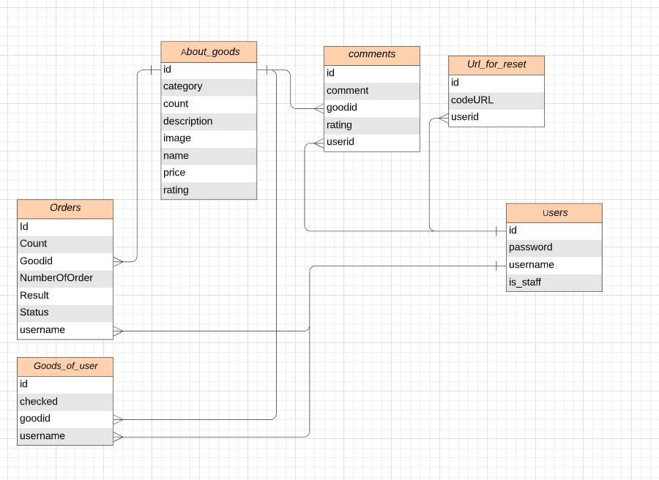

**Функциональные характеристики**

**Вход пользователя**

Вход пользователя осуществляется с использованием личного логина и пароля. Для перехода на страницу ввода логина и пароля необходимо нажать на ссылку «Войти» с правой стороны в верхней части сайта (в шапке сайта). После заполнения формы входа и нажатия на кнопку «Войти», при условии ввода верного логина и пароля, пользователь авторизуется на сайте и может приобретать товары и оставлять комментарии к ним.

**Регистрация пользователя**

Регистрация пользователя осуществляется с использованием логина, email и пароля. Для перехода на страницу ввода логина, email и пароля необходимо нажать на ссылку «Регистрация» с правой стороны в верхней части сайта (в шапке сайта). После заполнения формы регистрации и нажатия на кнопку «Зарегистрироваться», при условии ввода корректного логина, email и пароля, пользователь зарегистрируется и авторизуется на сайте и может приобретать товары и оставлять комментарии к ним.

**Магазин и добавление товара в корзину**

Добавление товара в корзину пользователя осуществляется только в том случае, когда пользователь авторизован. Для перехода на страницу покупки необходимо нажать на ссылку «Магазин» в верхней части сайта (в шапке сайта). После выбора нужного товара и нажатия на кнопку «Купить», пользователь перейдет на страницу товара, где он может оставить комментарий(если пользователь авторизован) и добавить товар в корзину при помощи нажатия на кнопку «Добавить в корзину».

Корзина

Для перехода на страницу корзины необходимо нажать на ссылку «Корзина» в верхней части сайта (в шапке сайта). После нужно выбрать количество каждого из товара, а по ненадобности и вовсе удалить товар из корзины с помощью кнопки «Удалить» под каждым из товаров, чтобы заказать все выбранные товары нужно нажать на кнопку «Купить» в левой части сайта.

Личный кабинет

Кнопка «Личный кабинет» появляется после авторизации вместо кнопки «Регистрация» с правой стороны в верхней части сайта (в шапке сайта).

На странице личный кабинет находятся 3(три) вкладки:

1. Информация об аккаунте

2. Информация о заказах

3. Настройки

**Информация об аккаунте**

Здесь находятся все данные о пользователе(открывается изначально при входе в личный кабинет)

**Информация о заказах**

Здесь находятся все заказы пользователя, при нажатии на кнопку «Подробнее» под любым из заказов появляется список товаров, их количество и цена.

**Настройки**

Здесь можно изменить аватарку, сменить пароль и изменить логин или email.

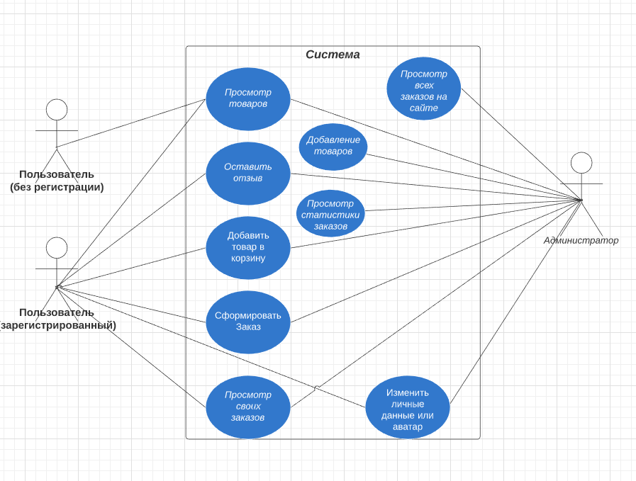

**Страницы**

Необходимо создать следующие страницы сайта:

1. страница “Новости”;
2. страница “Каталог”;
3. страница “Описание товара”;
4. страница “Корзина”;
5. страница “Вход”;
6. страница “Регистрация”;
7. страница “Восстановление пароля”;
8. страница “Личный кабинет”;
9. страница “Настройки”;
10. страница “Панель администратора”;
11. страница “Информация о заказах”;

**Требования к надежности**

1. Сайт должен предусматривать базовую защиту от основных видов атак: межсайтового скриптинга (XSS), SQL-инъекций, CSRF-уязвимостей.
2. Высоконагруженный сайт.
3. Необходимо настроить бэкапы.

**Требования к хостингу**

**Минимальная подходящая конфигурация:**

1. Хостинг с дисковой квотой не менее 4GB
2. Хостинг с Python3.7+ и установленным Django
3. База данных SQLite
4. Наличие зарегистрированного и корректно настроенного домена

## Неограниченный доступ к CGI, FTP, Tel-Net.

1. Пропускная способность канала связи 100 Мбит/с.

**Наполнение контентом**

Страница “Новости”

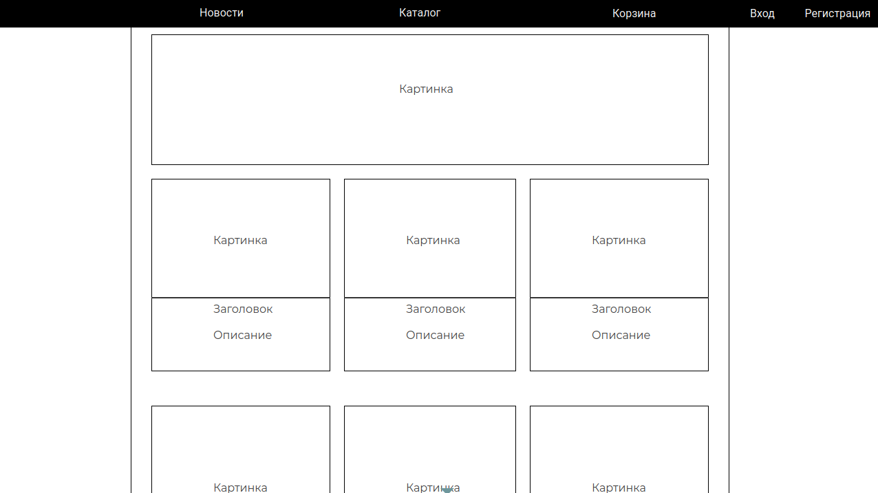

Страница “Каталог”

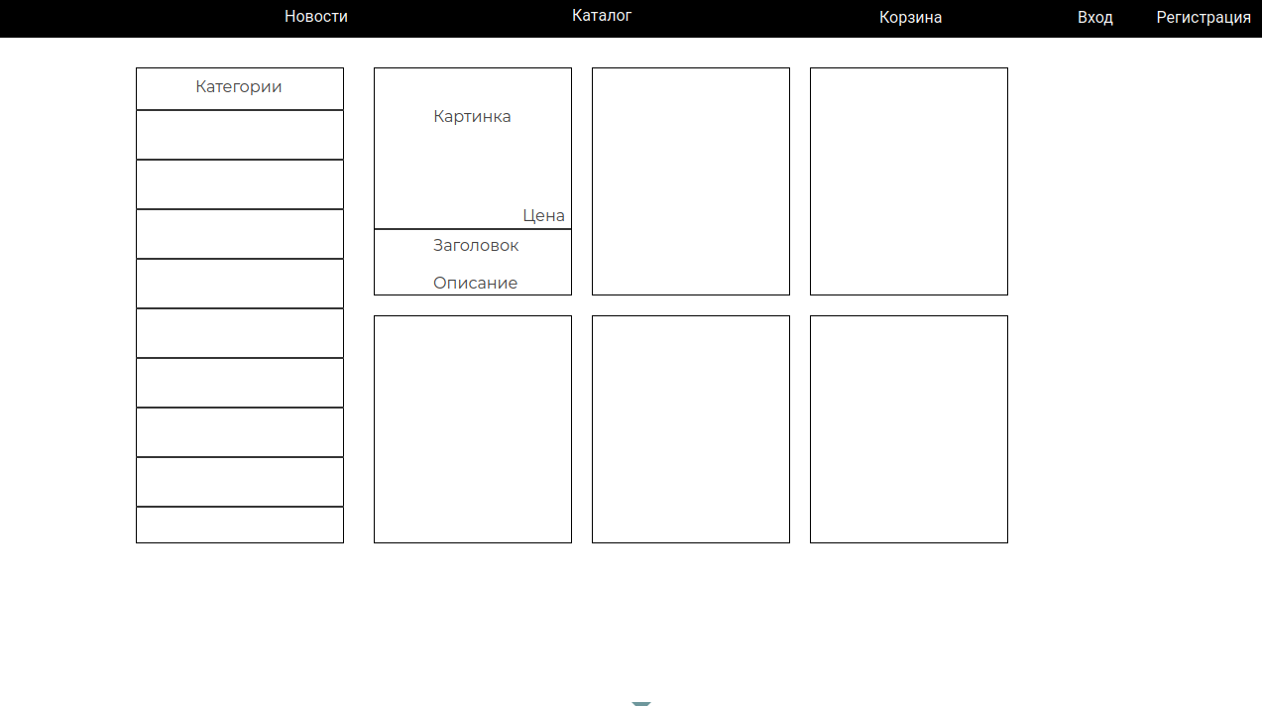

Страница “Корзина”

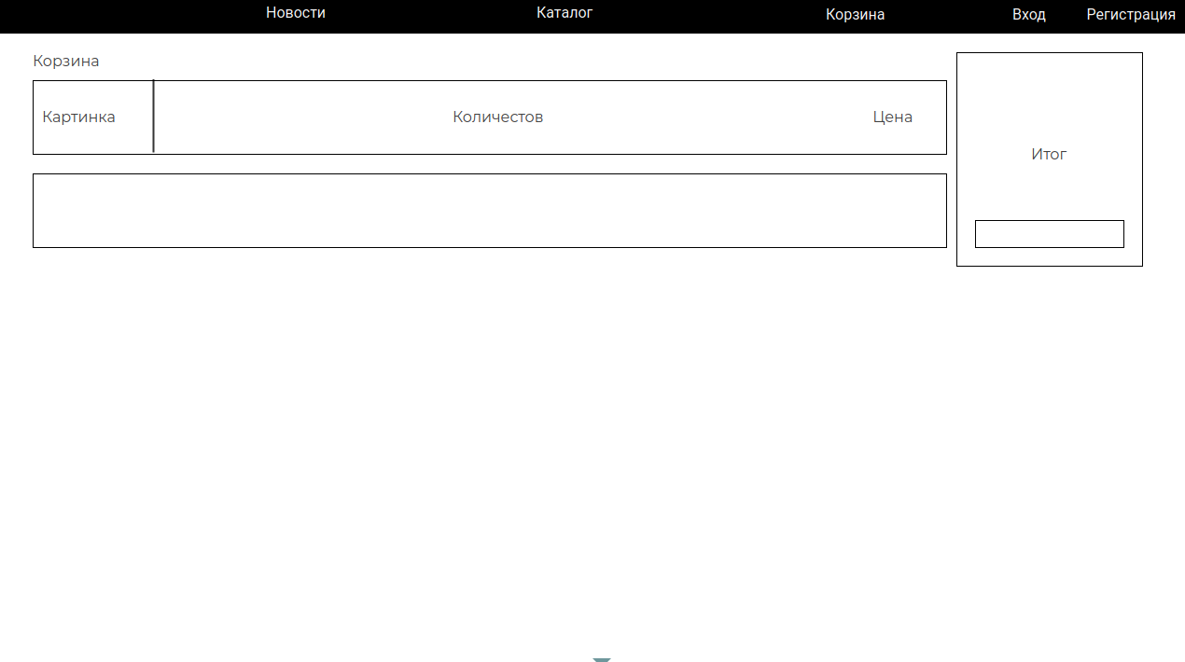

Страница “Войти”

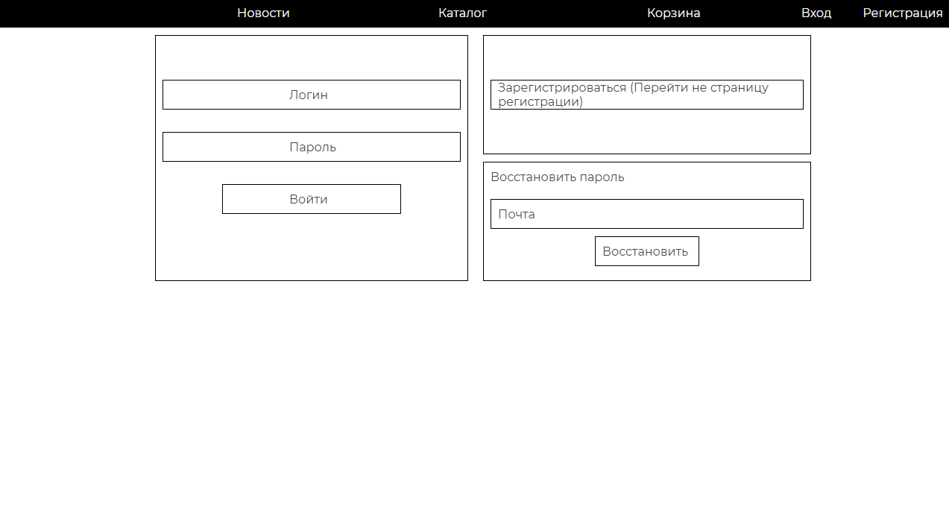

Страница “Регистрация”

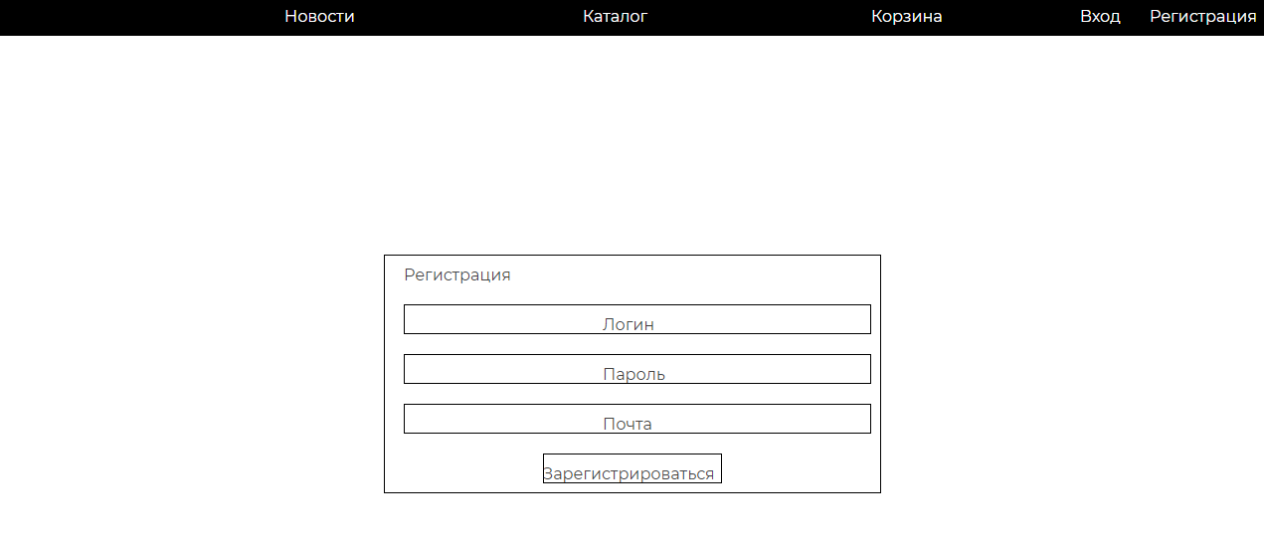

Страница ”Личный кабинет”

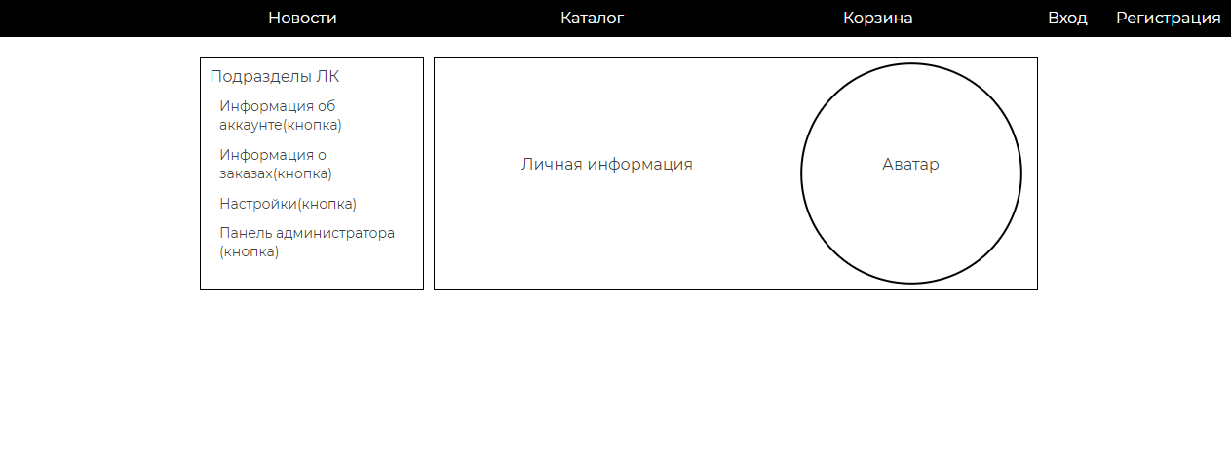

Страница “Информация о заказах”

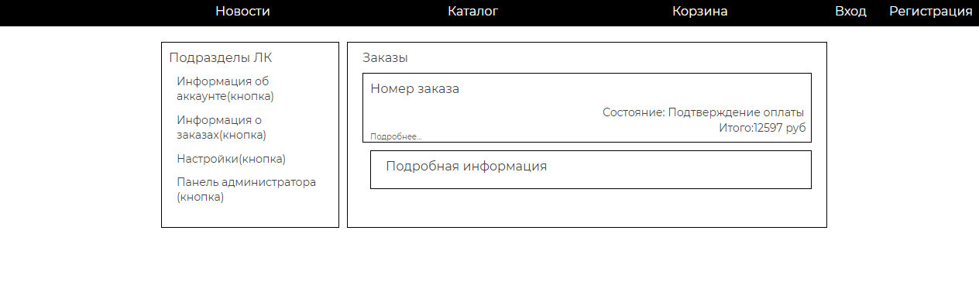

Страница “Настройки”

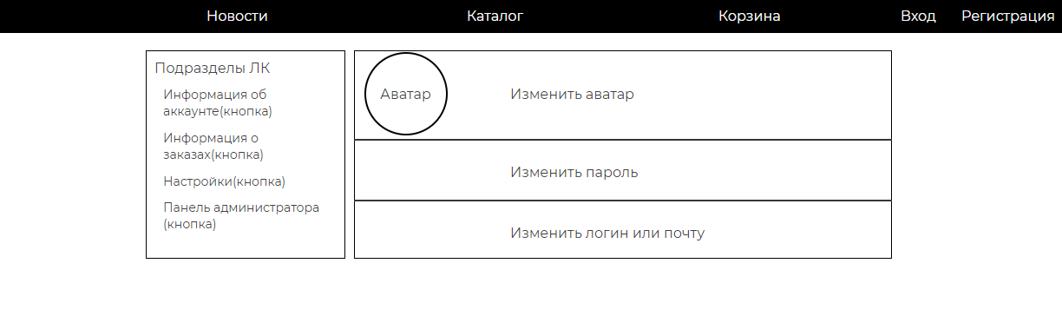

Страница “Панель администратора”

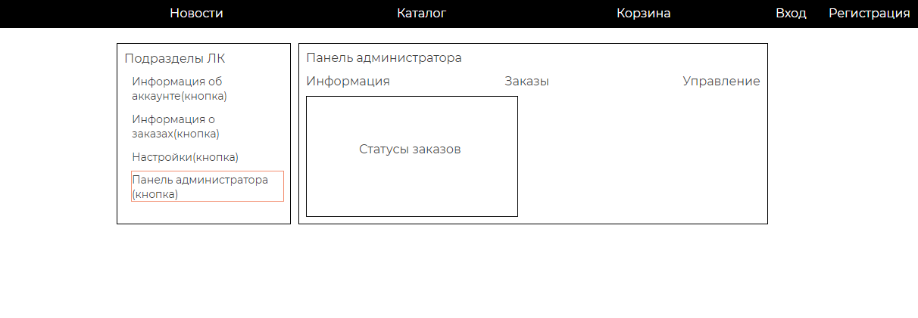

Страница “Описание товара”

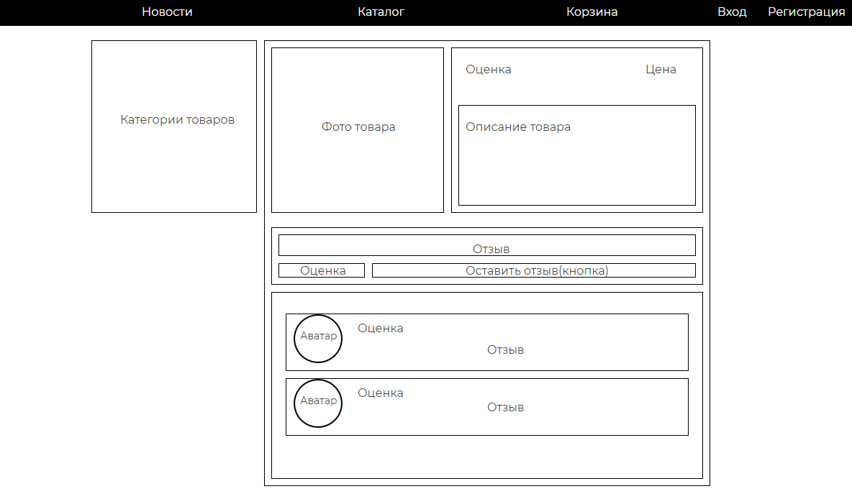

**Карта сайта**

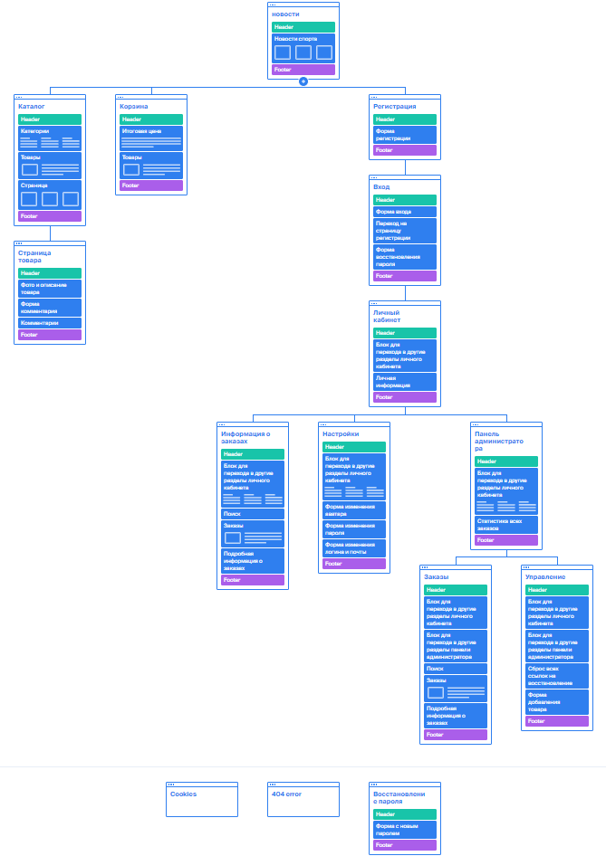

**Сдача и приемка**

**Сайт должен корректно отображаться и функционировать в следующих браузерах:**

1. Chrome
2. FireFox
3. Safari
4. Opera
5. Internet Explorer

Приемка программы осуществляется после периода опытной эксплуатации программы. Если сайт работает корректно и устойчиво в течение 7-и календарных дней, период опытной эксплуатации считается завершенным. Исполнитель обязуется сопровождать программный продукт в течение 1-го месяца с начала периода эксплуатации, устранять все недоработки и несоответствия техническому заданию.

**Стайл-гайд**

Цвета:

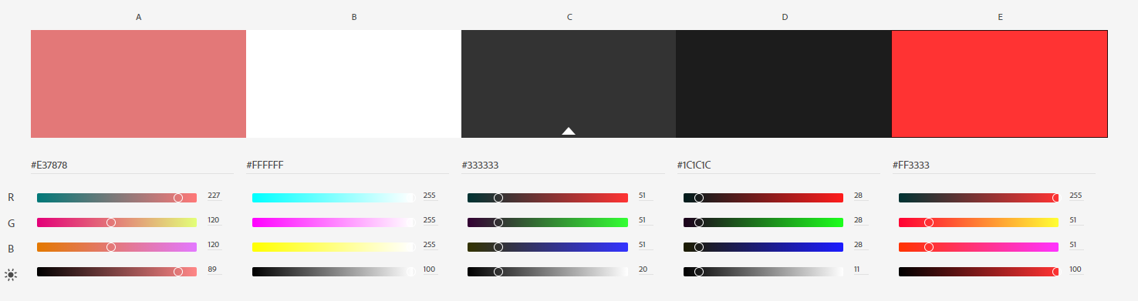

## Шрифт: Roboto.